109-2城市大學「樂齡大學」 報名繳費需知
親愛的學員您好
非常歡迎報名本學年樂齡大學課程，期盼在學校用心規劃下，能為您們帶來滿滿快樂和不一樣的體驗，豐富您的生活。以下為報名繳費叮嚀。
- 上課日期：第二學期 (18週) ： 110年2月 26日至110年6月 25 日。
- 上課時間：每週五08:30~16:00
- 上課地點：圖資201教室為主
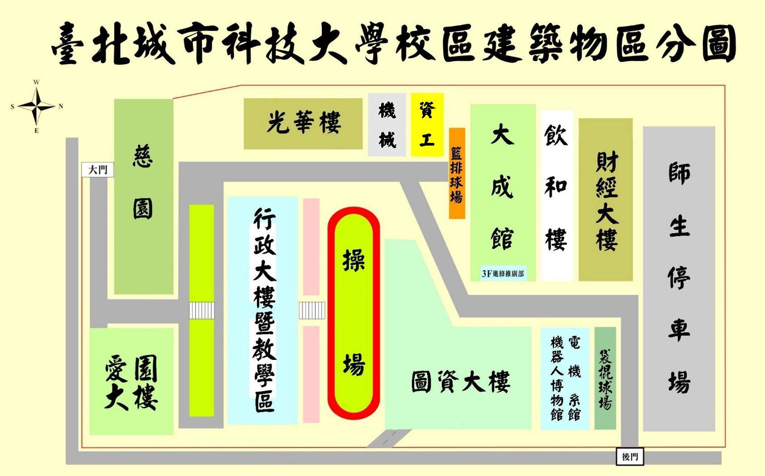
現場繳費地點：
行政大樓2樓推廣教育中心
- 報名繳交資料：
1.報名表
2.報名費(轉帳者煩請提供轉帳帳號後五碼)
3.健康狀況調查表
4.身分證正反面影印本
5. 2吋照片2張
- 繳費方式：
- 現場繳費：請至推廣教育中心繳費(行政大樓2樓)
- 銀行轉帳：
中國信託商業銀行—松山分行
帳號：255118025117
戶名：城市學校財團法人臺北城市科技大學
- 聯絡方式：
承辦單位：推廣教育中心
電話：02-28927154#1702、1703
E-mail：q1703@tpcu.edu.tw

